Заяц Михаил Федорович  кандидат химических наук  место работ, должность:  химический факультет Белорусского государственного университета, заведующий кафедрой аналитической химии  контактная информация:  г. Минск ул. Ленинградская 14, лаб. 103  т. раб. +375(17)2095177  т. моб. +375(29)2763835  e-mail: zayats@bsu.by | 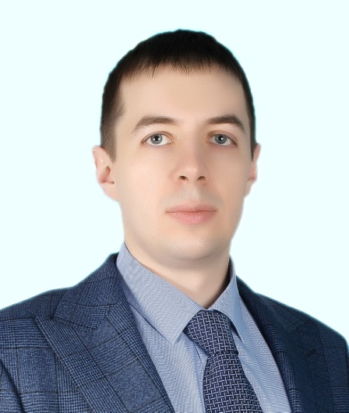
Профессиональная деятельность:
Окончил с отличием химический факультет БГУ в 2004 году.
Окончил магистратуру химического факультета БГУ в 2005 году.
Досрочно окончил аспирантуру химического факультета БГУ в 2008 году с защитой кандидатской диссертации на тему «Высаливание органических неэлектролитов из водных растворов и его применение для разработки методик экстракционной пробоподготовки при газохроматографическом анализе некоторых видов алкогольной продукции».

Работал в должности ведущего инженера-химика лаборатории динамики пестицидов РУП «Институт защиты растений» (2005 – 2008), старшего научного сотрудника (2008 – 2011), ведущего научного сотрудника лаборатории динамики пестицидов РУП «Институт защиты растений» (2011 – 2018). 17.04.2013 заслуги Зайца М.Ф. отмечены занесением на Доску почета РУП «Институт защиты растений» за высокие достижения в области сельскохозяйственной науки. Работал в должности главного научного сотрудника в научно-исследовательском центре «ЮНИТЕСС» (2018).
Область научных интересов и научная работа:
Основные научные труды посвящены экстракции органических соединений и разработке методик пробоподготовки при хроматографическом определении микроколичеств пестицидов в сельскохозяйственной продукции и объектах окружающей среды.
По этим темам опубликовано более 100 научных работ. Соавтор 2 патентов и более 80 разработок, внедренных в практическую деятельность лаборатории динамики пестицидов РУП «Институт защиты растений».
Результаты исследований доложены на многих международных и республиканских конференциях, в том числе в Австрии, Италии, России, Украине, Молдове, Израиле.

Международное сотрудничество:
Проходил научную стажировку в Венгрии по методам определения остаточных количеств пестицидов в 2011 и 2013 годах. Проходил обучение по хроматографическому оборудованию в Германии и Франции в 2018 году.
Публикации.
https://www.bsu.by/ru/main.aspx?guid=137631

